[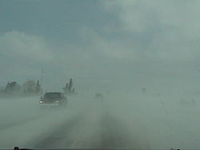](https://fr.vikidia.org/wiki/Fichier:Ground_blizzard.JPG)**LES VENTS**

Le **blizzard** est un [vent](https://fr.vikidia.org/wiki/Vent) soufflant dans les [régions polaires](https://fr.vikidia.org/wiki/R%C3%A9gions_polaires). Il déplace un air glacial chargé de flocons de [neige](https://fr.vikidia.org/wiki/Neige) et peut atteindre de très grandes vitesses (jusqu'à 200 km/h).

Le blizzard réduit la visibilité à quelques mètres et provoque des risques de perdre son chemin et des collisions entre véhicules sur les réseaux routiers.

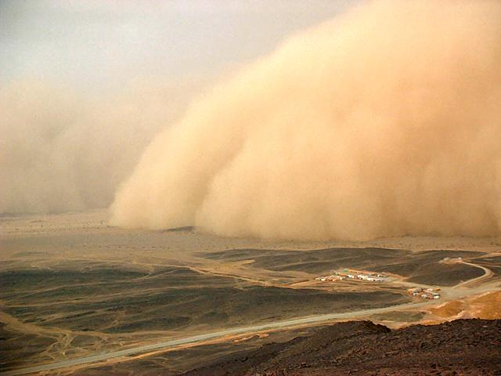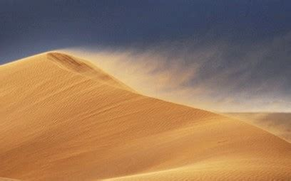

Le **sirocco** est un vent venant du [Sahara](https://fr.vikidia.org/wiki/Sahara) qui souffle sur l'[Afrique du Nord](https://fr.vikidia.org/wiki/Afrique_du_Nord) et quelquefois sur les côtes méditerranéennes de l'Europe. C'est un vent violent, chaud et sec en Afrique du Nord, mais après avoir traversé la [mer Méditerranée](https://fr.vikidia.org/wiki/Mer_M%C3%A9diterran%C3%A9e) il s'est chargé d'humidité. Souvent il transporte du sable saharien et même des insectes.La vitesse du vent peut atteindre 100 km/h .Si le vent déplace des insectes, en particulier les [criquets](https://fr.vikidia.org/wiki/Criquet) ces derniers peuvent ravager les récoltes.

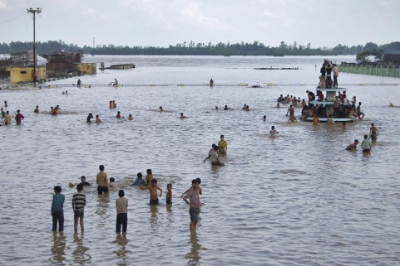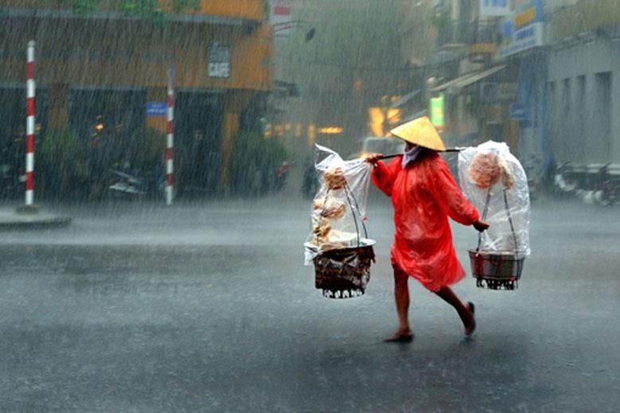

La **mousson** est un ensemble de vents qui soufflent en [Asie](https://fr.vikidia.org/wiki/Asie) du Sud. En été, la mousson apporte de l'air chaud et humide venant de l'[océan Indien](https://fr.vikidia.org/wiki/Oc%C3%A9an_Indien). Elle provoque d'importantes pluies en [Inde](https://fr.vikidia.org/wiki/Inde), en [Asie du Sud-Est](https://fr.vikidia.org/wiki/Asie_du_Sud-Est) et jusqu'en [Corée](https://fr.vikidia.org/wiki/Cor%C3%A9e) et au [Japon](https://fr.vikidia.org/wiki/Japon). La mousson est à la fois attendue et redoutée par les Asiatiques, car elle entraîne des [inondations](https://fr.vikidia.org/wiki/Inondation) catastrophiques. La mousson est très importante pour l'homme. Elle apporte de grandes quantités d'eau de pluie et permet la [riziculture](https://fr.vikidia.org/wiki/Riziculture_asiatique).

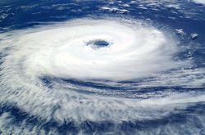**Un ouragan** aussi appelé cyclone provoque des [vents](https://fr.vikidia.org/wiki/Vent) violents qui tournent sur eux-mêmes avec une grande vitesse ,des [pluies](https://fr.vikidia.org/wiki/Pluie) très importantes et des [vagues](https://fr.vikidia.org/wiki/Vague) parfois gigantesques. Le vent peut *aspirer* les gens, les voitures et les maisons, tandis que les pluies peuvent provoquer des [inondations](https://fr.vikidia.org/wiki/Inondation) et des [glissements de terrain](https://fr.vikidia.org/wiki/Glissement_de_terrain) à même d'entraîner la [mort](https://fr.vikidia.org/wiki/Mort) de nombreuses personnes par [noyade](https://fr.vikidia.org/wiki/Noyade) ; de la même manière une vague de [tempête](https://fr.vikidia.org/wiki/Temp%C3%AAte) peut faire plusieurs mètres de haut et provoquer un [raz-de-marée](https://fr.vikidia.org/wiki/Raz-de-mar%C3%A9e) dévastateur.

**LES MECONTENTS**

**Meunières marocaines**

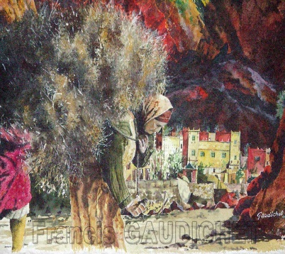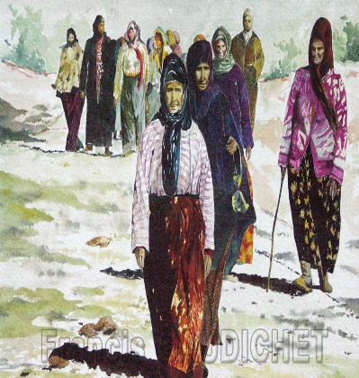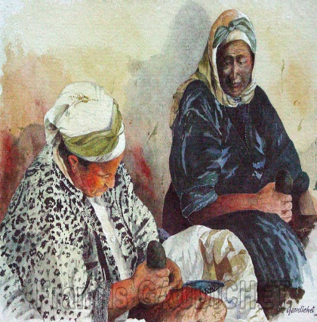

**Pêcheurs écossais**

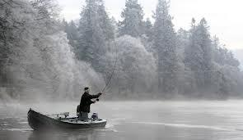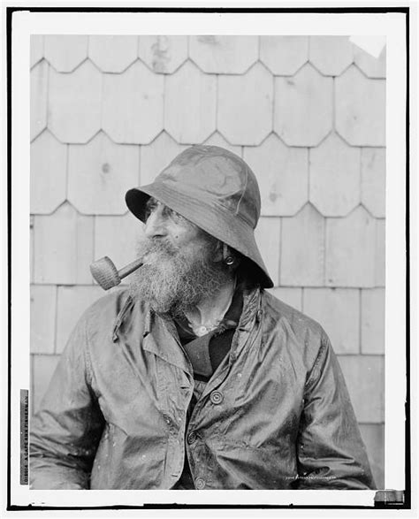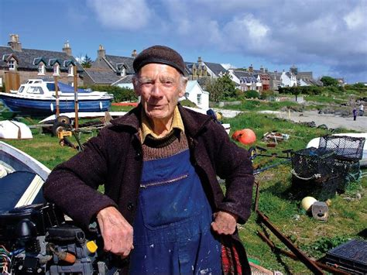

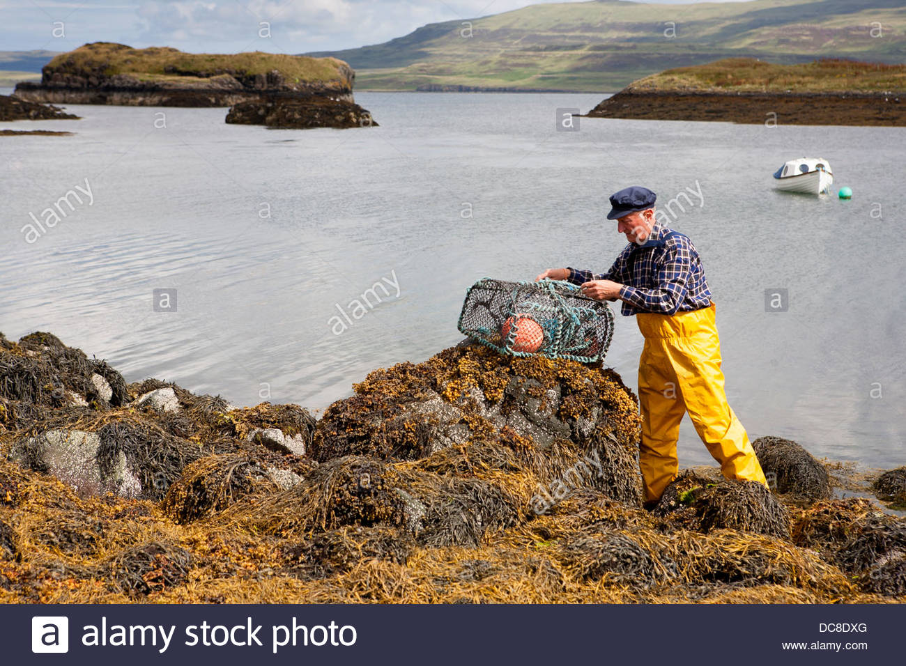

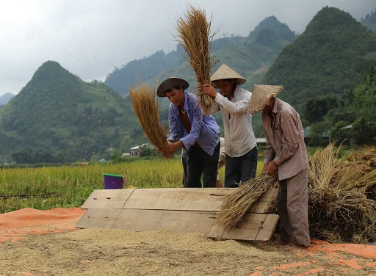**Rizicultrices chinoises**

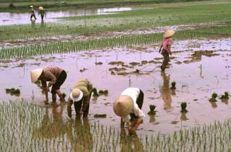

**Eleveurs péruviens de lamas**

